
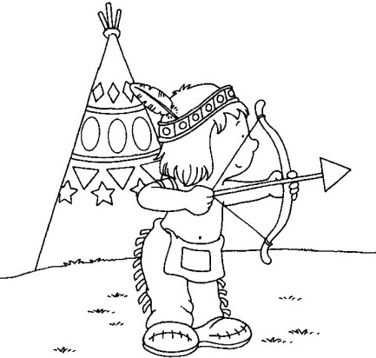
Aslan ile Avcı
Avcının biri bir gün avlanmaya çıkmış.
Adamın avcılıkta çok usta olduğunu bilen
hayvanlar korkuyla kaçışmışlar. Her biri
bir yere saklanmış ama aslan:

-"Ben hiç kimseden korkmam. Geleceği varsa göreceği de var" demiş, ve avcının karşısına geçip meydan okumuş. Avcı yayını germiş aslana nişan almış. Ok yaydan fırlamış ve gidip aslanın sırtına değip geçmiş.
Avcı demiş ki:
-Bu benim habercimdir. Önce habercim
gelir. Onun ardında da ben gelirim
bilesin.Canı fena halde yanan yaralı aslan,
pabucun pahalı olduğunu görünce
tabanları yağlamış. Aslanın kaçtığını gören tilki söylemiş:
-Sen niye kaçıyorsun? Sen avcıdan daha güçlüsün. Onu yere sermen işten bile değil. Dön de haddini bildir şunun.
Aslan, şöyle demiş:
-"Yooo, Ben canımı sokakta bulmadım. Habercisi böyle can yakan birinin kim bilir kendi nasıldır?"

Hikayeyi 5 kere okudun değil mi ?
Şimdi soruları cevaplayalım.
1. Hayvanlar neden kaçışmaya başlamışlar?
…………………………………………………………………………

2. Aslan saklanmadan önce ne demiş?
…………………………………………………………………………

3. Ok, aslanın neresine değmiş?
…………………………………………………………………………

4. Avcı ne demiş?
…………………………………………………………………………

5. Tilki , aslana ne söylemiş?
…………………………………………………………………………

6. Aslan hikayenin sonunda tilkiye ne demiş?
…………………………………………………………………………

